Titulo: **Las carreras populares se apuntan a la solidaridad**

Articulo: La Carrera Solidaria Manos Unidas se adueñó el pasado fin de semana de las calles de Avilés. Y este, la Carrera en Favor de Asempa (Asociación de Enfermos Neuromusculares), en Gijón, la Carrera Solidaria Contra el Hambre, en Oviedo, y la Carrera Castrillón Moving4 (niños con artritis) tomarán el relevo. Y así un buen número de fines de semana durante todo el año que han convertido a las pruebas populares en un buen instrumento para conseguir recursos para programas para los más desprotegidos y para sensibilizar a la sociedad sobre la lucha silenciosa que llevan muchas personas contra enfermedades raras.

Foto: 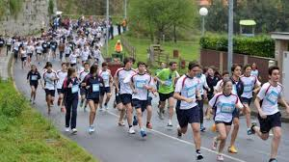

Titulo: **Solidaridad a pie de playa**

En Tenerife más de 600 alumnos del instituto de El Sobradillo participan en la quinta edición de las Jornadas de Voluntariado con actividades destinadas al cuidado de Las Teresitas

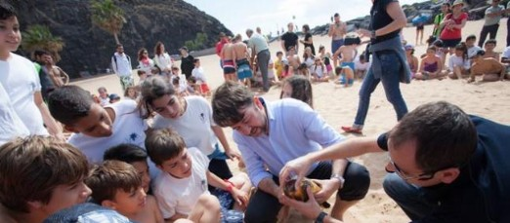

Título: En Cádiz, las Cáritas parroquiales del centro estudian crear un economato social

Los grupos de Cáritas de las parroquias del casco histórico están estudiando la posibilidad de unir sus fuerzas para poner en funcionamiento un economato social desde el que atender a las familias que periódicamente reciben alimentos y otros productos para la higiene o para bebés. El espectacular incremento del número de familias que son atendidas cada semana o cada mes en las parroquias de toda la ciudad -y que sigue creciendo- está desbordando la atención de los voluntarios de Cáritas, lo que ha motivado este planteamiento de crear un economato social.

